**Aufgabenblatt Nr. 3**

1.

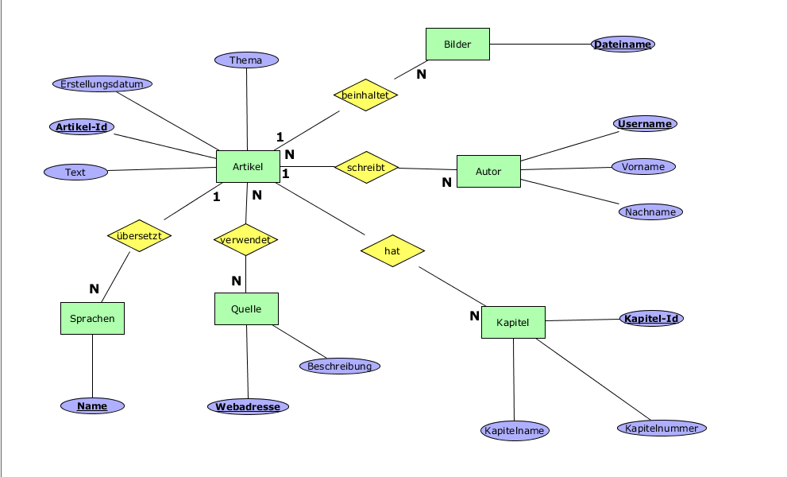

Artikel = {Artikel-ID, Text, Erstellungsdatum, Thema}

Autor = {Username, Vorname, Nachname}

Quellen = {Webadresse, Beschreibung}

Bilder = {Dateiname}

Sprache = {Name}

Kapitel = {Kapitel-ID, Kapitelname, Kapitelnummer}

Übersetzt = Artikel-ID, Name}

Verwendet = {Artikel-ID, Webadresse}

Schreibt = {Artikel-ID, Username}

Hat = {Artikel-ID, Kapitel-ID}

Beinhaltet = {Artikel-ID, Dateiname}

2. Superschlüssel:

Ein Superschlüssel umfasst die Menge von Attribute in einer Relation, die einen Datensatz eindeutig identifizieren können. Bei 3.1 könnte man zum Beispiel den Schlüssel aus allen Attributen zusammensetzen.

Primärschlüssel:

Der ausgewählte Schlüsselkandidat, der den Datensatz eindeutig identifiziert. Bei 3.1 zum Beispiel die unterstrichenen Attribute einer Entität.

Fremdschlüssel:

Ein Fremdschlüssel ist ein Attribut oder eine Attributkombination einer Relation, welches auf einen Primärschlüssel (bzw. Schlüsselkandidaten) einer anderen oder der gleichen Relation verweist. Fremdschlüssel findet man zum Beispiel bei dem Relationsschema in den Relationships.

3.

Wenn eine Datenbank in der ersten Normalform ist, bedeutet dies, dass alle Werte ausschließlich atomaren Wertebereichen entstammen. Wenn die Datenbank hingegen in der zweiten Normalform ist, dann heißt dass, das kein Nicht-Schlüsselattribut mehr funktional abhängig von einer echten Teilmenge eines Schlüsselkandidaten ist und außerdem muss sich die Datenbank in der ersten Normalform befinden.

Beispiel erste NF:

|  |  |  |  |  |  |
| --- | --- | --- | --- | --- | --- |
| **CD_Lied** | | | | | |
| ***CD_ID*** | **Albumtitel** | **Interpret** | **Gründungsjahr** | ***Track*** | **Titel** |
| 4711 | Not That Kind | Anastacia | 1999 | 1 | Not That Kind |
| 4711 | Not That Kind | Anastacia | 1999 | 2 | I’m Outta Love |
| 4711 | Not That Kind | Anastacia | 1999 | 3 | Cowboys & Kisses |
| 4712 | Wish You Were Here | Pink Floyd | 1964 | 1 | Shine On You Crazy Diamond |
| 4713 | Freak of Nature | Anastacia | 1999 | 1 | Paid my Dues |

Beispiel zweite Normalform:

|  |  |  |  |  |  |  |  |  |  |  |  |  |  |  |  |  |  |  |  |  |  |  |  |  |  |  |  |  |  |  |  |  |  |  |  |  |  |  |  |  |  |  |
| --- | --- | --- | --- | --- | --- | --- | --- | --- | --- | --- | --- | --- | --- | --- | --- | --- | --- | --- | --- | --- | --- | --- | --- | --- | --- | --- | --- | --- | --- | --- | --- | --- | --- | --- | --- | --- | --- | --- | --- | --- | --- | --- |
| |  |  |  |  | | --- | --- | --- | --- | | **CD** | | | | | ***CD_ID*** | **Albumtitel** | **Interpret** | **Gründungsjahr** | | 4711 | Not That Kind | Anastacia | 1999 | | 4712 | Wish You Were Here | Pink Floyd | 1964 | | 4713 | Freak of Nature | Anastacia | 1999 | | |  |  |  | | --- | --- | --- | | **Lied** | | | | ***CD_ID*** | ***Track*** | **Titel** | | 4711 | 1 | Not That Kind | | 4711 | 2 | I’m Outta Love | | 4711 | 3 | Cowboys & Kisses | | 4712 | 1 | Shine On You Crazy Diamond | | 4713 | 1 | Paid my Dues | |